LAB 4:

1. Xây dựng trng đăng ký thành viên

* Nhấp chuột phải controller 🡪 add 🡪 controller. Đặt tên NguoiDungController

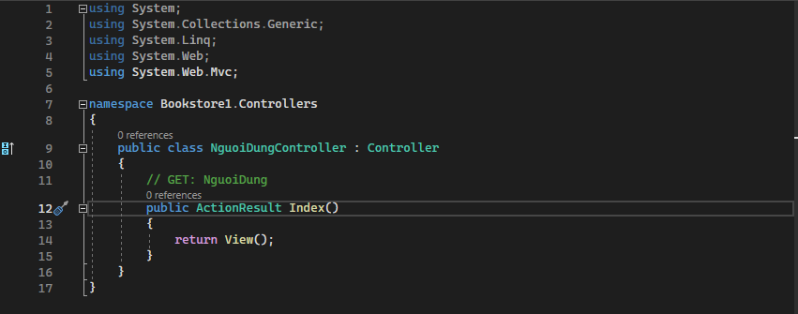

* Tạo hàm Đăng Ký trong Controller
* Tạo view cho hàm đăng ký: Cick phải hàm đăng ký 🡪 add

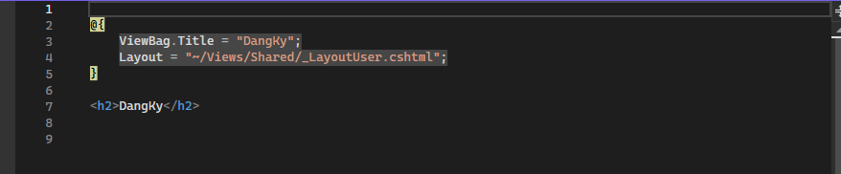

* Thực hiện như sau

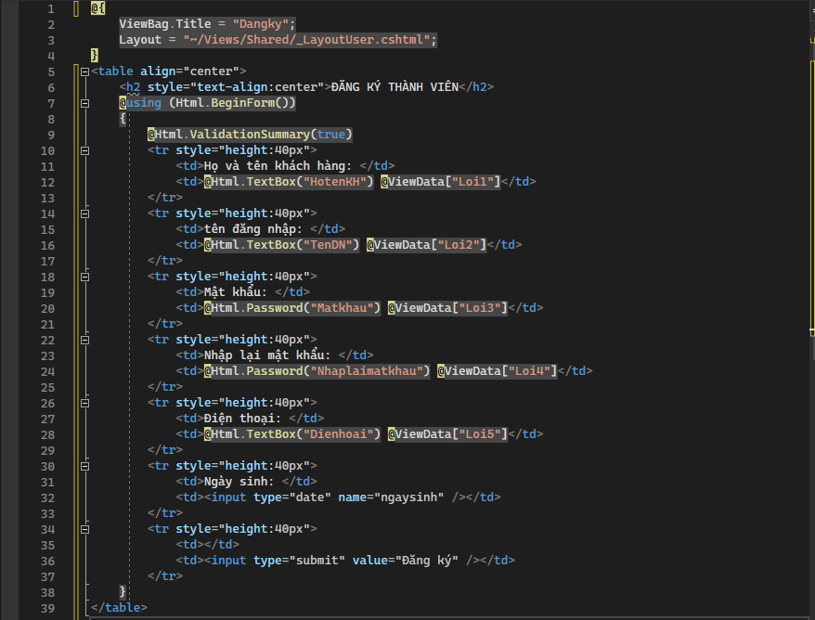

* Cập nhật code cho hàm crete() như sau

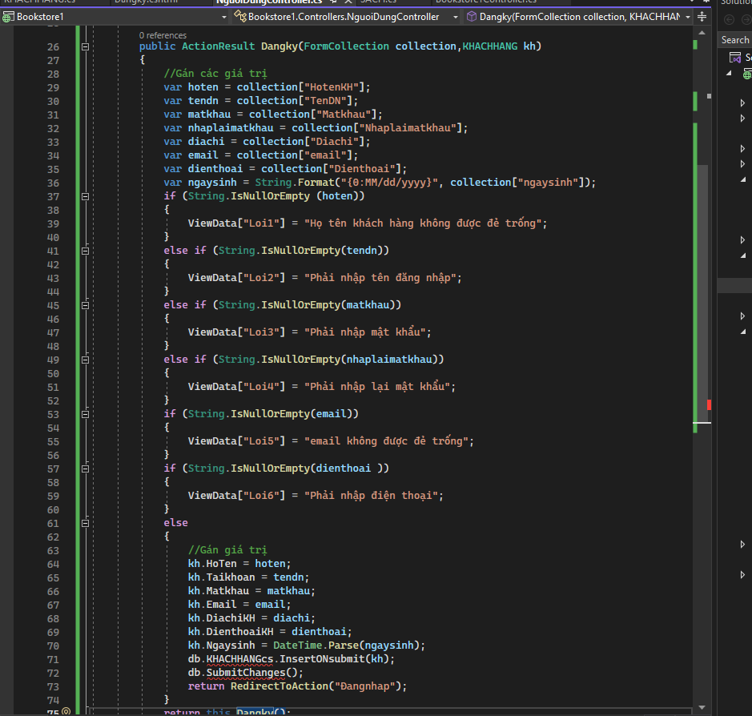

2. Xây dựng trang đăng nhập

* Cập nhật code đăng nhập

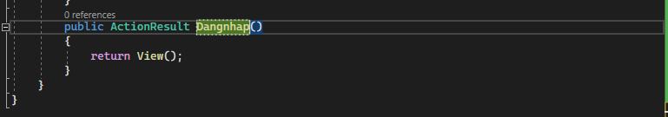

* Tạo view đăng nhập từ action đăng nhập trên

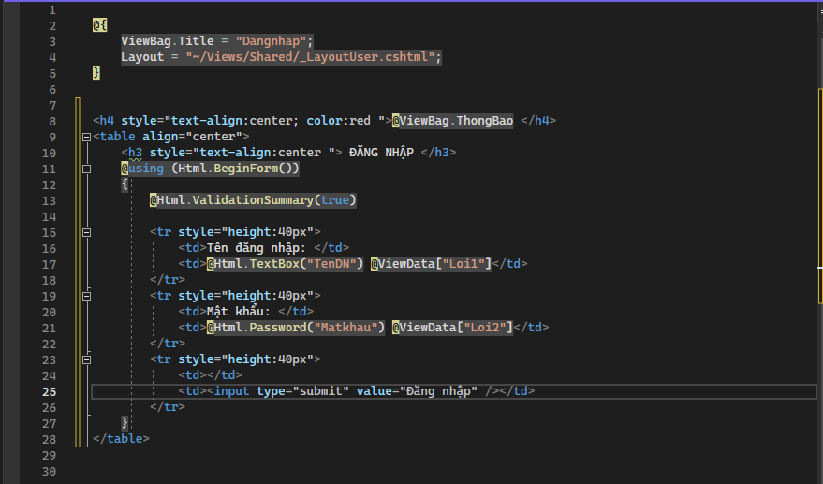

* Cập nhật người dùng Controller

